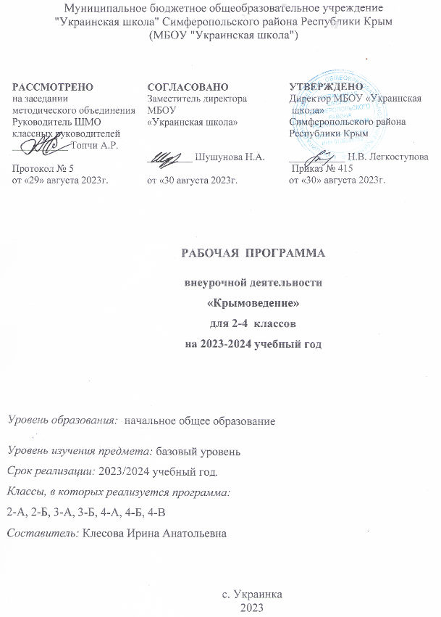

Рабочая программа **«Крымоведение»** по социальному направлению разработана на основе нормативно-правовых документов:

* Федерального закона от 29.12.2012г. №273-ФЗ «Об образования в РФ»;
* ФГОС НОО;
* примерной образовательной программы учебного курса «Крымоведение» для начальной школы, утвержденной коллегией Минобразования Крыма от 25.08.2017 №5/5. Авторы: Рудяков А.Н. – доктор филологических наук, профессор, ректор КРИППО; Наумова Л.В. – и.о. заведующего кафедрой дошкольного и начального образования КРИППО; Супрычев А.В. – кандидат педагогических наук, заведующий кафедрой естественно-математического образования КРИППО. Симферополь, 2017
* учебныго плана МБОУ «Украинская школа» на 2023/2024 учебный год;
* локальных актов МБОУ «Украинская школа».

Программа предназначена для обучающихся 2-4 классов. Занятия проводятся 1 час в неделю, всего 34 занятия за учебный год в каждом классе.

**Результаты освоения курса внеурочной деятельности**

**Личностные результаты**:

* формирование этнической и общероссийской гражданской идентичности, патриотических ценностей; чувства гордости за свою Родину, родной край, историю Крыма;
* формирование целостного взгляда на мир;
* формирование уважительного отношения к иному мнению, истории и культуре других народов;
* развитие самостоятельности и личной ответственности за свои поступки в природе;
* формирование эстетических потребностей, ценностей и чувств;
* формирование установки на безопасный, здоровый образ жизни, наличие мотивации к творческому труду, бережному отношению к материальным и духовным ценностям Крыма.

**Метапредметные результаты:**

* овладение начальными сведениями о сущности и особенностях крымских объектов (природных, социальных, культурных, исторических, технических и др.) в соответствии с содержанием учебного предмета;
* освоение способов решения проблем исследовательского, творческого и поискового характера;
* активное использование речевых средств и средств информационных и коммуникационных технологий для решения коммуникативных и познавательных задач;
* использование различных способов поиска (в справочных источниках и открытом учебном информационном пространстве сети Интернет), сбора, обработки, анализа, передачи и интерпретации информации о Крыме.

**Предметные результаты:**

* формирование уважительного отношения к России, родному краю, своей семье, природе, истории, культуре нашего полуострова;
* развитие навыков устанавливать и выявлять причинно-следственные связи;
* освоение основ экологической грамотности, элементарных правил нравственного поведения в мире природы и людей, норм здоровьесберегающего поведения в природной и социальной среде;
* воспитание любви к крымской природе, ее уникальности;
* формирование умений самостоятельно выбирать интересующую литературу, пользоваться справочными источниками для получения дополнительной информации о Крыме;
* воспитание чувства гордости за Республику Крым.

**В результате обучения**в начальной школе будет обеспечена готовность обучающихся к дальнейшему образованию, достигнут необходимый уровень их развития, который характеризуется как умения:

* пополнять и совершенствовать свои знания о Крыме;
* осуществлять поиск необходимой информации в литературных произведениях, периодических изданиях, сети Интернет;
* работать со справочно-энциклопедическими изданиями;
* использовать полученные знания в жизни.

**Содержание курса** внеурочной деятельности

Программа построена по цикличному принципу и состоит из Введения и 5 разделов: «Крым – орден на груди планеты Земля», «Природные особенности и богатства Крыма», «Учимся путешествовать и дружить с природой», «Историко-культурное наследие Крыма», «Профессиональная деятельность Крыма и моего региона».

**Введение.**Визитная карточка уникальных особенностей Крымского полуострова.«Крымчане – это звучит гордо!».

«Прекрасны Вы – брега Тавриды…». «Волшебный край, очей отрада…».

«Посмотри, как хорош край, в котором ты живешь!».

Цели и задачи курса.

**Раздел I «Крым – орден на груди планеты Земля»**

Мой Крым в составе Российской Федерации. Государственная символика: герб, флаг и гимн Республики Крым.

Формирование понятий «полуостров», «пролив». Главные особенности географического положения Крыма. Моря, омывающие крымские берега, береговая линия полуострова. Морские заливы и бухты.

Крым на карте России и мира. Знакомство с основными административными единицами (город, село). Мой регион на карте Крыма. Столица Крыма, крупные города.

**Раздел II**«**Природные особенности и богатства Крыма»**

*«По горам, по долам…».*Рельеф полуострова. Крымские горы и равнины. Ущелья, каньоны овраги, балки. Крымские вулканы и гейзеры. Уникальный мир пещер. Самые известные крымские пещеры. Горные породы и минеральные ресурсы полуострова. Полезные ископаемые.

*«У природы нет плохой погоды…».*Особенности погодных условий на территории Крымского полуострова. Стихийные и неблагоприятные погодные явления. Правила безопасного поведения во время чрезвычайных погодных условий.

Водный мир Крыма: реки, водопады, пресные и соленые озера, подземные воды. Охрана вод.

Почва, виды почвы на территории Крымского полуострова, ее охрана от ветра, оползней и других стихий.

Растительный мир Крыма. Понятия об эндемиках, реликтах, первоцветах и экзотических растениях. Редкие растения Крыма. Ядовитые растения и грибы. Полезные растения. Моя «зеленая аптека».

Животный мир Крыма. Млекопитающие крымских лесов и степей. Птичий мир Крыма. Зимующие и перелетные птицы. Самые крупные и самые маленькие животные полуострова. Класс насекомых. Полезные и вредные насекомые. Знакомство с земноводными, пресмыкающимися. Морские и пресноводные рыбы.

Охрана растений и животных. Красная книга. Природно-заповедный фонд Крыма. Заповедники и заказники. Известные парки и музеи природы.

Черное и Азовское моря. Природные особенности, подводный растительный и животный мир. Экологические проблемы.

**Раздел III «Учимся путешествовать и дружить с природой»**

Экскурсия, путешествие, туризм.

Основы ориентирования на местности (компас, звезды, приметы местности, часы).

Правила поведения на природе во время экскурсий и походов. Правила безопасности во время чрезвычайных ситуаций (землетрясение, гололед, снегопад, наводнение и др.). Твоя аптечка. Первая помощь при несчастном случае во время экскурсий, походов.

Твоя посильная помощь живой природе. Проект «Как украсить школьный двор».

**Раздел IV «Историко-культурное наследие Крыма»**

Археологические и исторические памятники. Важнейшие исторические объекты полуострова. Социально-культурные объекты: музеи, библиотеки, театры. Крымские святыни. Древние города Крыма. Города-герои. Детские крымские поэты и писатели. Литературные и художественные произведения о Крыме. Крымские периодические издания для детей. Проекты «Крым в моих рисунках», «Я пишу о Крыме».

**Раздел V «Профессиональная деятельность Крыма и моего региона»**

Виды хозяйственной деятельности в Крыму. Крупные промышленные предприятия. Особенности сельского хозяйства Крыма. Культурные растения крымских садов и полей. Овощи, фрукты, ягоды твоего региона. Животноводство. Домашние животные.

«Крым – кузница здоровья». Оздоровительные центры, лечебницы, дома отдыха. Экологические тропы.

Профессиональная деятельность в Крыму. Профессии родителей. Твой посильный вклад в развитие Крымского полуострова.

**Тематическое планироание**

**Для 2-х классов:**

|  |  |  |
| --- | --- | --- |
| № | содержание | кол-во часов |
| 1 | Введение. «Прекрасны Вы – брега Тавриды…» | 2 |
| 2 | Раздел I «Крым – орден на груди планеты Земля» | 3 |
| 3 | Раздел II «Природные особенности и богатства Крыма» | 16 |
| 4 | Раздел III «Учимся путешествовать и дружить с природой» | 4 |
| 5 | Раздел IV «Историко-культурное наследие Крыма» | 5 |
| 6 | Раздел V «Профессиональная деятельность Крыма и моего региона» | 4 |
|  | **Итого** | **34** |

**Для 3--х классов:**

|  |  |  |
| --- | --- | --- |
| № | содержание | кол-во часов |
| 1 | Введение. «Волшебный край, очей отрада…» | 1 |
| 2 | Раздел I «Крым – орден на груди планеты Земля» | 4 |
| 3 | Раздел II «Природные особенности и богатства Крыма» | 17 |
| 4 | Раздел III «Учимся путешествовать и дружить с природой» | 4 |
| 5 | Раздел IV «Историко-культурное наследие Крыма» | 4 |
| 6 | Раздел V «Профессиональная деятельность Крыма и моего региона» | 4 |
|  | **Итого** | **34** |

**Для 4-х классов:**

|  |  |  |
| --- | --- | --- |
| № | содержание | кол-во часов |
| 1 | Введение. «Посмотри, как хорош, край в котором ты живешь!» | 1 |
| 2 | Раздел I «Крым – орден на груди планеты Земля» | 4 |
| 3 | Раздел II «Природные особенности и богатства Крыма» | 17 |
| 4 | Раздел III «Учимся путешествовать и дружить с природой» | 4 |
| 5 | Раздел IV «Историко-культурное наследие Крыма» | 4 |
| 6 | Раздел V «Профессиональная деятельность Крыма и моего региона» | 4 |
|  | **Итого** | **34** |